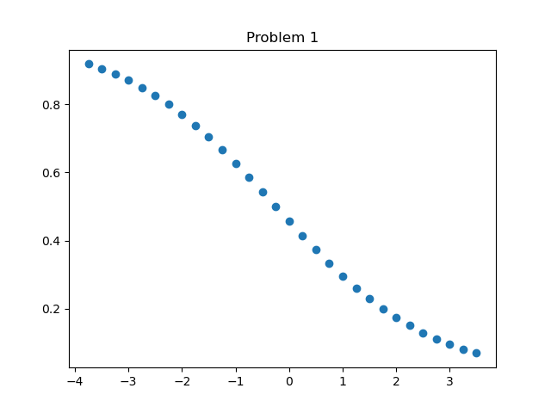通过数据可视化，第一题数据如右图所示。

记 $x,y$ 为两个集合，分别为题目所提供数据的 $x$ 和 $y.$

记目标拟合函数为 $f_{i}\left(x\right), i∈\{1,2,3,4\}$.

记 $R=\sum_{i=1}^{30}{{(f\left(x_{i}\right)-y_{i})}^{2}}$，使用均方误差消除如果 $f\left(x_{i}\right)-y_{i}$ 是负值的情况（取4位有效数字）。

1. 多项式拟合

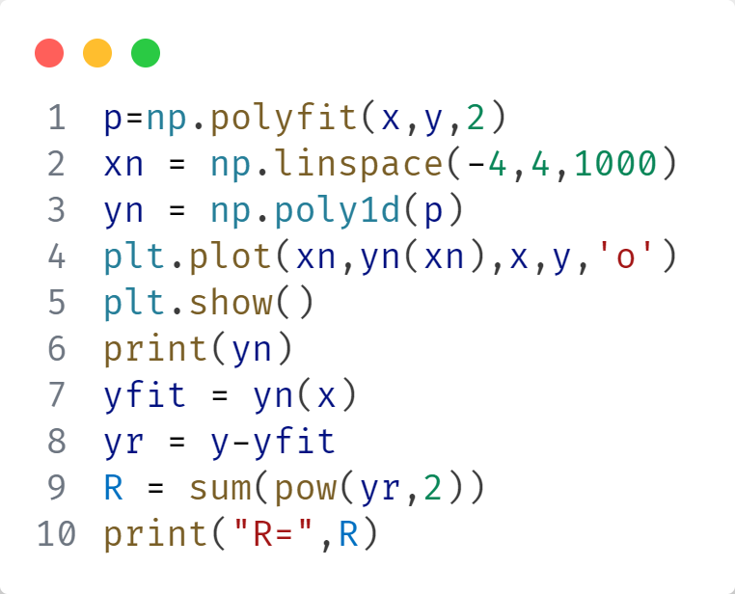根据题意，要使用含有至多三个常参数的数学表达式表达函数，则设拟合函数为 $f_{1}\left(x\right)=ax^{2}+bx+c$.

图 1

Python的多项式核心拟合程序如右图所示。

得到拟合结果：

$$f_{1}\left(x\right)=0.001231x^{2}-0.133x+0.4632, R_{1}=0.02769$$

1. 使用 $arctan$ 函数拟合

图 2

由于观察到函数图像呈现先下降较快后下降逐渐变缓，联想到反正切函数上下有界并图像呈现该趋势，因此尝试采用反正切函数进行拟合。

设函数 $f_{2}\left(x\right)=a×\arctan\left(bx\right)+c$. Python的函数拟合核心程序如题末所示。

得到拟合结果（系数保留6位小数）：

$$f_{2}\left(x\right)=-0.454244×\arctan\left(0.383859x\right)+0.471042, R_{2}=0.003192$$

1. *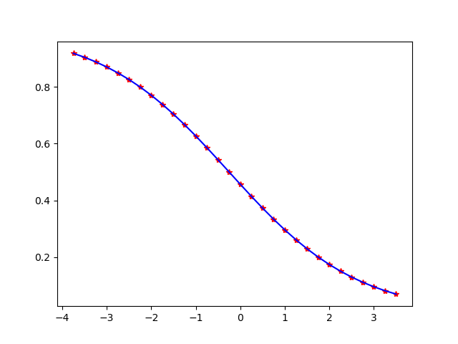*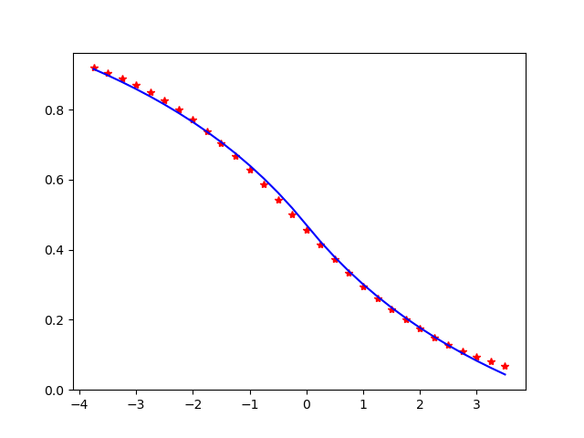使用其他函数拟合
   1. 设函数 $f_{3}\left(x\right)=\frac{ax}{\left|x\right|+b}+c$. Python的函数拟合核心程序如题末所示，图像见左图。

得到拟合结果（系数保留6位小数）：

* 1. 设函数. Python的函数拟合核心程序如题末所示，图像见左图。

图 3

得到拟合结果（系数保留6位小数）：

$$f_{4}\left(x\right)=\frac{1}{1.189425×{2.000724}^{x}+0.999947}, R_{4}=1.001×{10}^{-6}$$

图 4

*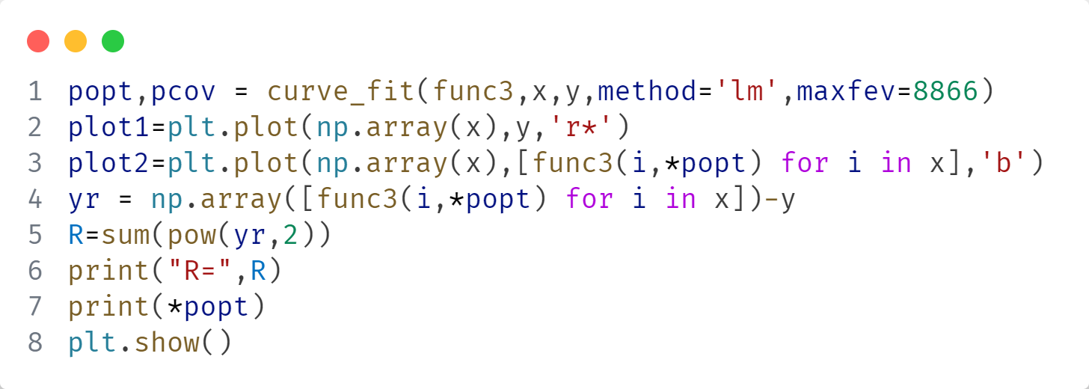*综合比较 $f_{1}\left(x\right)\sim f_{4}\left(x\right)$ 所对应的 $R_{1}\sim R_{4}$，因为 $R_{4}<R_{2}<R_{3}<R_{1}$，所以 $f_{4}\left(x\right)$ 最为吻合实验数据， $R_{4}$ 达到了 ${10}^{-6}$ 的数量级，十分吻合实验数据。因此认为 $f_{4}\left(x\right)$ 能够较好地表达题目所给的数据。

图 6

图 5